Kirchenführung in der
St. Galluskirche

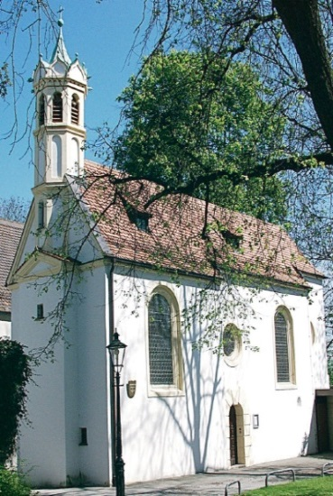
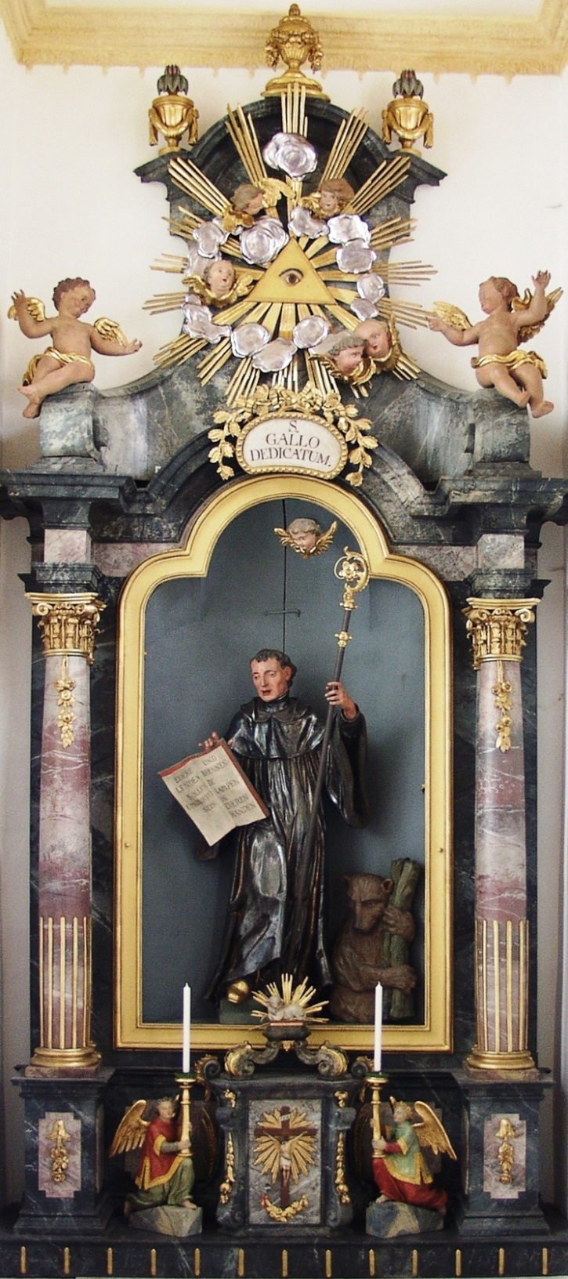

Der Kirchenführer von St. Gallus ist erhältlich im Dompfarramt, Kornhausgasse 8,
Preis 3,00 Euro

Sonntag, den 25.10.2026

Beginn 11:00 Uhr

Dauer: ca. 45 Min.
Eintritt: frei

Gerne können Sie für den Erhalt von
St. Gallus
spenden. Bitte
verwenden Sie untenstehendes Konto oder
geben Sie Ihre Spende im Pfarrbüro ab.

Ein herzliches Vergelt`s Gott im voraus!

Kath. Pfarrkirchenstiftung Augsburg-Dom

Spendenkonto St. Gallus
Kath. Pfarrkirchenstiftung Augsburg-Dom
Liga-Bank
IBAN: DE 18 7509 0300 0000 1268 70
BIC: GENODEF1 M05

